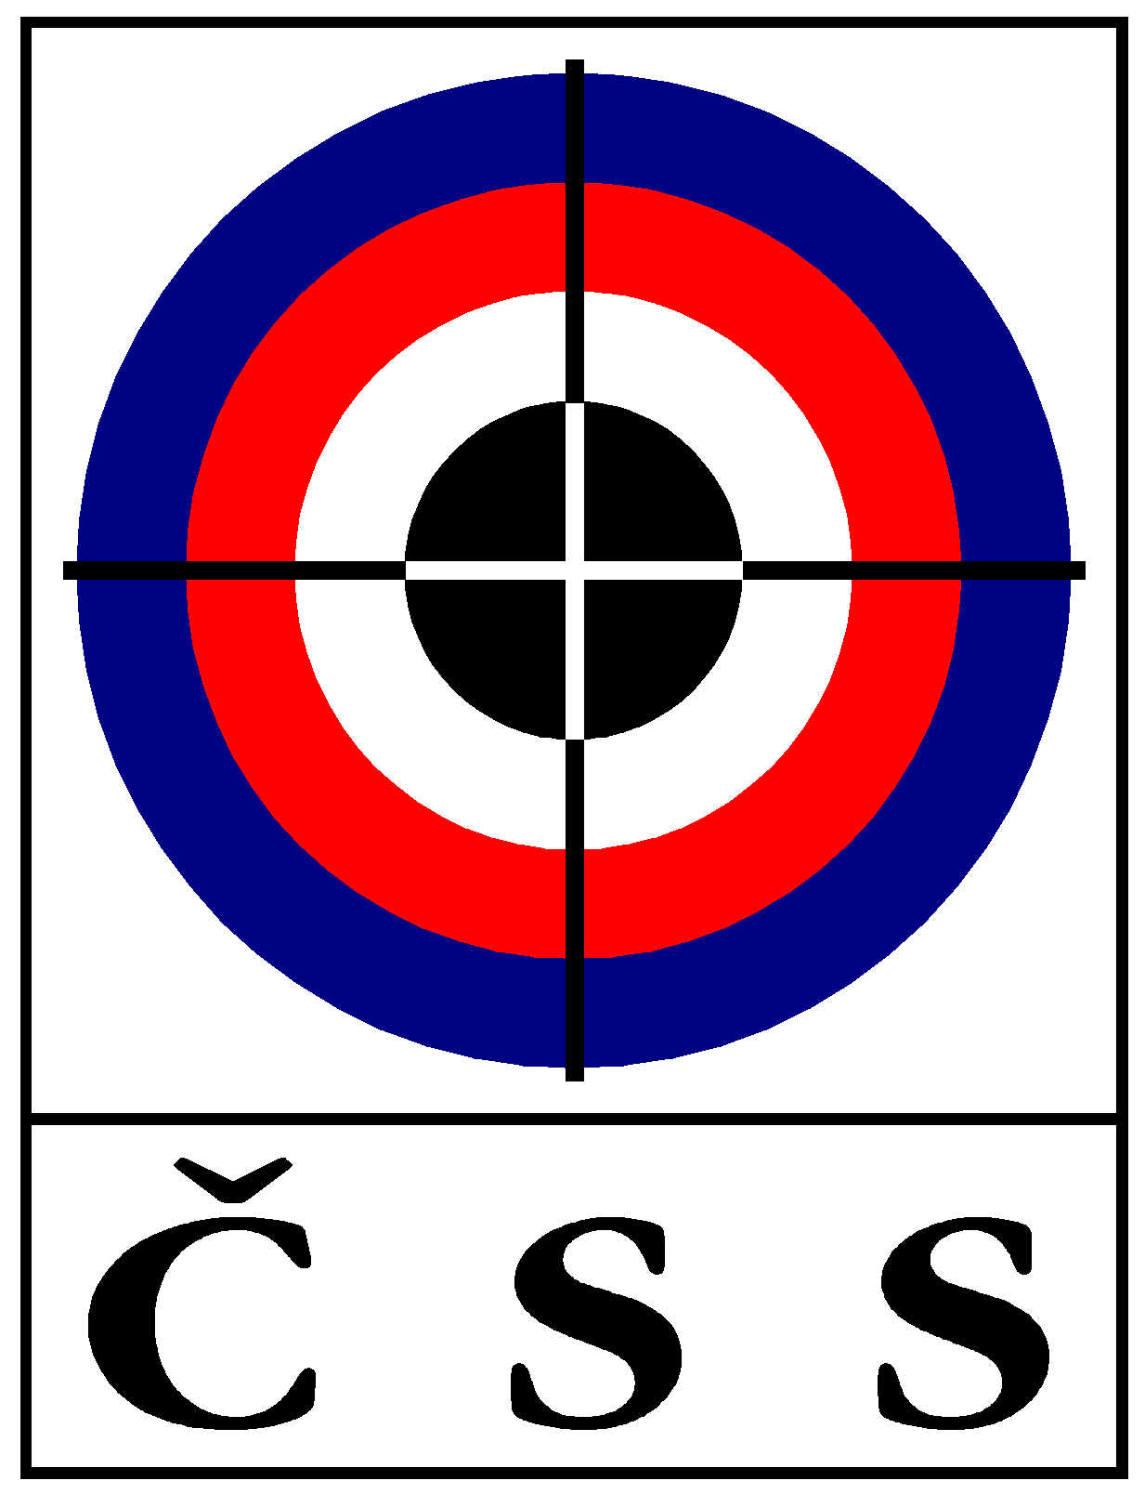 Český střelecký svaz, U Pergamenky 3, 170 00 Praha 7

Zápis č. 1/2015 - zasedání STK dne 31. 3. 2015 v Praze
Přítomni: Ing. F. Kadavý, P. Sabak, J. Frýda, Mgr. P. Bittner, I. Hermel
za sekretariát ČSS: L. Janoušek
Omluveni: Ing. V. Zrůst, P. Tarant.

1) | Zahájení, informace z jednání volených orgánů, kontrola zápisu
Předseda STK zahájil zasedání a informoval o jednání volených orgánů.
Úkoly z minulého zápisu splněny.

2) | Zprávy technických delegátů z MČR 2015  Členové STK ČSS informovali o průběhu již konaných MČR – StVzPi 40 v Rýmařově  (informoval L. Janoušek) a VzPu, VzPi v Plzni (informoval Mgr. Bittner). MČR RPVzPi v Chomutově (p. Tarant z jednání STK ČSS omluven).  Mgr. Bittner tlumočil názory některých účastníků, aby se dorostenecké kategorie z MČR VzPi, VzPu přesunuly do MČR mládeže, které by se rozšířilo na dva dny. Dále navrhuje, aby zahájení MČR bylo časově posunuto k 1. směně, aby byla větší účast na zahájení.  Členové STK ČSS vyslovují poděkování pořadatelům uskutečněných MČR 2015.
3) | MČR 2015  Tajemník ČSS informoval, že na vypsaný konkurz k technickému zabezpečení MČR kulové (pušky, pistole) v září 2015 (Plzeň) se do stanoveného termínu (20. 12. 2014) nikdo nepřihlásil. Na MČR MC 300 m se přihlásil Děčín. STK ČSS schvaluje  Termíny MČR 2015, kde nebylo určeno technické zabezpečení:  MČR 2015 MC 300 m – Děčín – srpen 2015  Technický delegát STK ČSS (TD): Jaroslav Frýda  MČR 2015 pu, pi:  Termín: 11. – 13. září 2015 Plzeň  Discipliny: pušky 50 m, pistole 25 a 50 m  Technický delegát: Petr Tarant
4) | Změny a úpravy PSS a směrnic soutěží ČSS  Opravu pravidel MC 300 m a 50 m připraví Jar. Frýda do 15. 4. 2015.  Výkonný výbor ČSS schválil, že od 1. 4. 2015 se všechny soutěže VzPu dle mezinárodních pravidel hodnotí na desetiny a výsledkové listiny budou takto zpracovány (není potřeba uvádět i hodnocení na celá čísla).
5) | MČR, KZR-ČP, ČPTM a ČSL předovek 2015  Směrnice jsou již na webových stránkách ČSS. Nominační komise provedla 30. 3. 2015 nominaci na KZR – ČP 2015. STK ČSS schvaluje. Nominace na MČR VzPu 30L byla provedena 26. 3. 2015 v Plzni. STK ČSS schvaluje.
6) | Kalendář akcí ČSS  Termíny akcí v kalendáři ČSS 2014 – 15 jsou průběžně zveřejňovány na svazových webových stránkách určenými zástupci KS ČSS a pracovníky ČSS.
7) | Různé  Členové STK ČSS informovali o své činnosti.
Zapsal: Ladislav Janoušek Ing.František Kadavý
předseda STK v.r.

